Guía de apoyo Iº medio historia
Nombre: ______________________________________________________________
- La creciente influencia de Estados Unidos

ACTIVIDAD 1
Lee los siguientes extractos del libro Historia geografía y ciencias sociales de Iº medio y responde las preguntas.
- Para responder la pregunta deberás tener tu libro de historia y las guías que haz realizado.
“Al finalizar la Primera Guerra Mundial se produjo una importante transformación en el orden internacional: las potencias europeas fueron cediendo terreno frente a la creciente influencia de Estados Unidos”. Página 306

- ¿Qué causó la transformación en el orden internacional, después de la primera guerra? ¿Cuáles fueron los motivos de esta transformación?
_______________________________________________________________________________________________________________________________________________________________________________________________________________________________________________________________________________________________________________________________________________________________________________________________________________________________________________________________________________________________________________________________

Las potencias devastadas por la guerra se vieron obligadas a importar mercancías norteamericanas y solicitar créditos a este país.

- ¿Cuáles fueron las potencias devastadas en la primera guerra mundial?
___________________________________________________________________________________________________________________________________________________________________________________________________________________________
ACTIVIDAD 2
Observa las siguientes imágenes de artistas que reflejaron y expresaron en sus obras la violencia que dejó la Primera guerra mundial, y describe lo que visualizas en ellas y lo que te produce al ver esa imagen (sensación, emoción).

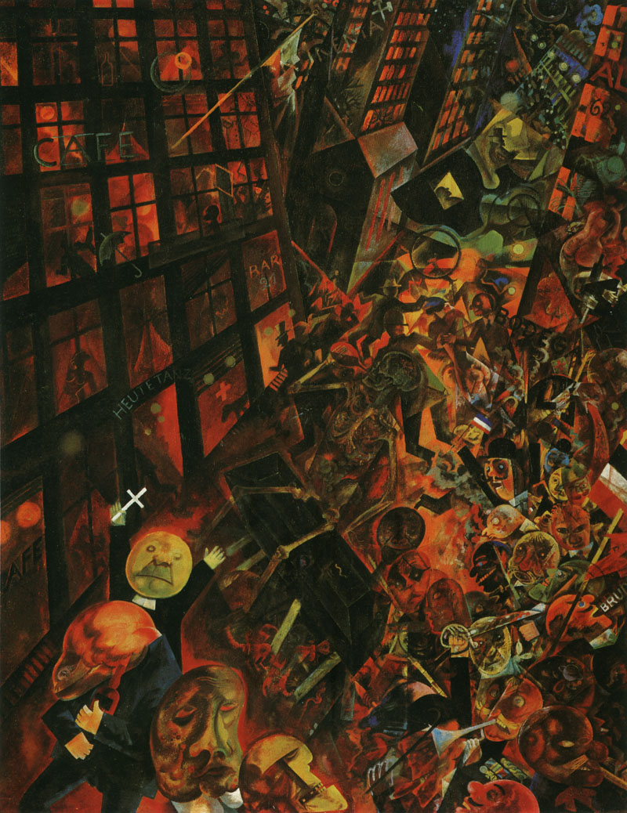
El funeral - Dedicado a Oscar Panizza
Pintura de George Grosz

_______________________________________________________________________________________________________________________________________________________________________________________________________________________________________________________________________________________________________________________________________________________________________________________________________________________________________________________________________________________________________________________________________________________________________________________

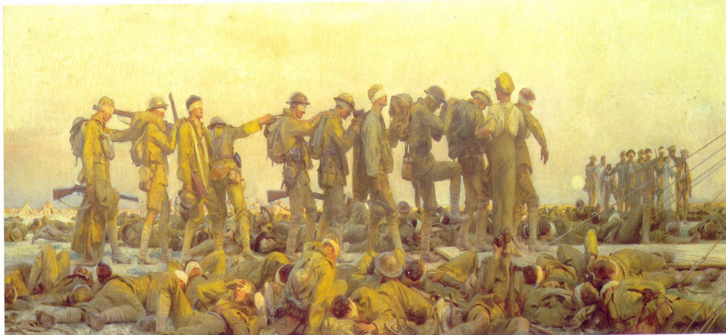
Gaseados, John Singer Sargent, 1919
_______________________________________________________________________________________________________________________________________________________________________________________________________________________________________________________________________________________________________________________________________________________________________________________________________________________________________________________________________________________________________________________________________________________________________________________

